**Мастер-класс по рукоделию «Народная тряпичная кукла – закрутка»**

Подготовила воспитатель

МБДОУ «Березка» с.Червоное

Трофимова Е.М.

**Назначение**: игровая кукла для ребенка; оберег; подарок своими руками; украшение любимого уголка в комнате.

**Актуальность.** Кукла - знак человека, его игровой образ-символ. В этой роли она фокусирует время, историю культуры, историю страны и народа, отражая их движение и развитие. К этому благодатному источнику духовности и обращаются те, кто изучает народную культуру, кто стремится донести до потомков драгоценные ее крупицы.

**Цель**: Приобщение воспитателей к русской народной культуре посредством изготовления тряпичной куклы-закрутки.

**Задачи.**

1. Научить мастерить тряпичную куклу  бесшовным способом, проявляя фантазию и творчество.

2. Обобщить представление о русской народной кукле, о декоративно-прикладном искусстве России.

**Оборудование и методическое оснащение:**

- Презентация на тему «Народные тряпичные куклы»;

- 2 квадрата белой ткани (20х20) для туловища и блузки;

- один квадрат (10х10) и две полоски цветной ткани для сарафана;

- треугольный лоскутик для косынки;

- белые  нитки;

-  вата для объема;

-  тесьма для пояса.

- Запись с русской народной музыкой;

- Образец куклы (изготовленной педагогом ранее).

- распечатанные картинки кукол.

Ход мастер-класса:

***Организационный момент.***

Педагоги рассаживаются на ковре полукругом возле воспитателя.

Добрый день и добрый час,

Я очень рада видеть вас!

Здравствуйте, коллеги.

Отгадайте загадку**:**

Расскажу ей сказку -

Она закроет глазки,

Поиграем - будем спать,

Уложу ее в кровать.

Что за милая игрушка:

Утром - дочка, днем - подружка?

Сегодня мы с вами поговорим о русских куклах.

О народной кукле сейчас Вам расскажу,

А если Вам понравиться,- как сделать покажу.

Показ презентации и рассказ педагога.

1 слайд. Рукотворные куклы на протяжении веков сопровождали быт русских крестьян. Они бережно хранились в сундуках и передавались из поколения в поколение. Малым деткам кукол шили мамы, старшие сестры, бабушки, «…при всей невероятной занятости они находили для этого время. Ребенка специально обучали традиционным приемам изготовления куклы, и лет с пяти простейшую тряпичную куклу могла сделать любая девочка».  А начинали девочек  учить  изготавливать куклы уже с трехлетнего возраста.

2 слайд. Главная  особенность  куклы, заключается в том, что сделана она без иголки и безлика.  Для ребенка кукла будет игрушкой-подружкой и оберегом одновременно.

3 слайд. Народные куклы делились на три группы:

Куклы-обереги;

Обрядовые куклы;

Игровые куклы.

Кто может объяснить значение этих кукол?

**4 слайд. Кукла на счастье.**

Свое назначение она получила благодаря своей длинной косе – символ женского начала. Считается, что если носить такую куклу с собой – тебе будет сопутствовать успех и найдешь свое счастье.

**5 Слайд. Пеленашка.**

Самый первый оберег младенца. Его делали перед появлением малыша с мыслями и молитвами о нем. Такая кукла оберегала сон малыша.

**6 слайд. «Кубышка-травница»**.

Эта кукла наполнялась душистой лекарственной травой. Её подвешивали в комнате над кроватью, чтобы травяной дух отгонял злых духов болезни.

**7 слайд.** Считалось раньше, что кукла **«Плодородие»** помогала иметь достаток и хороший урожай. Так же эту куклу называли Московка, Седьмая Я (семья). Кукла имеет шесть детей, привязанных к поясу.

**8 слайд. Неразлучники**

Это свадебная кукла. Мужская и женская фигура символично объединены общим плечом, чтобы дела вместе делались, и друг на друга положиться можно было.

**9 слайд. Сёмик и Семичиха**

Народные обрядовые куклы, олицетворяли собой хозяйственность, гостеприимство, порядочность. На праздник Троицы их вручали самым гостеприимным хозяевам.

**10 слайд.** Кукла-дружок делалась для того, чтобы ребенок не боялся оставаться дома один (например, «зайчик на пальчик», птичка, куклы-закрутки). Такая кукла (народная) - игрушка, которая делалась бабушкой вместе с внучками, мамой совместно с дочками, обучая их и одновременно приучая к творчеству и трудолюбию.

**11 слайд.** Куклу-птичку изготавливали из куска яркой ткани в форме квадрата, придавая с помощью перевязываний нитками форму птицы. Такие птички делаются небольшими и развешиваются в углах дома или над кроваткой ребенка.

**12 слайд.** Сеня-Малина — куклак с рыже-солнечной гривой, передающий образ симпатичного мужичка в яркой рубашечке, был популярен в деревнях Северного Поморья, о нем сочиняли разные сказки и называли северным Мюнхаузеном.

***Практическая часть. Технология изготовления куколки.***

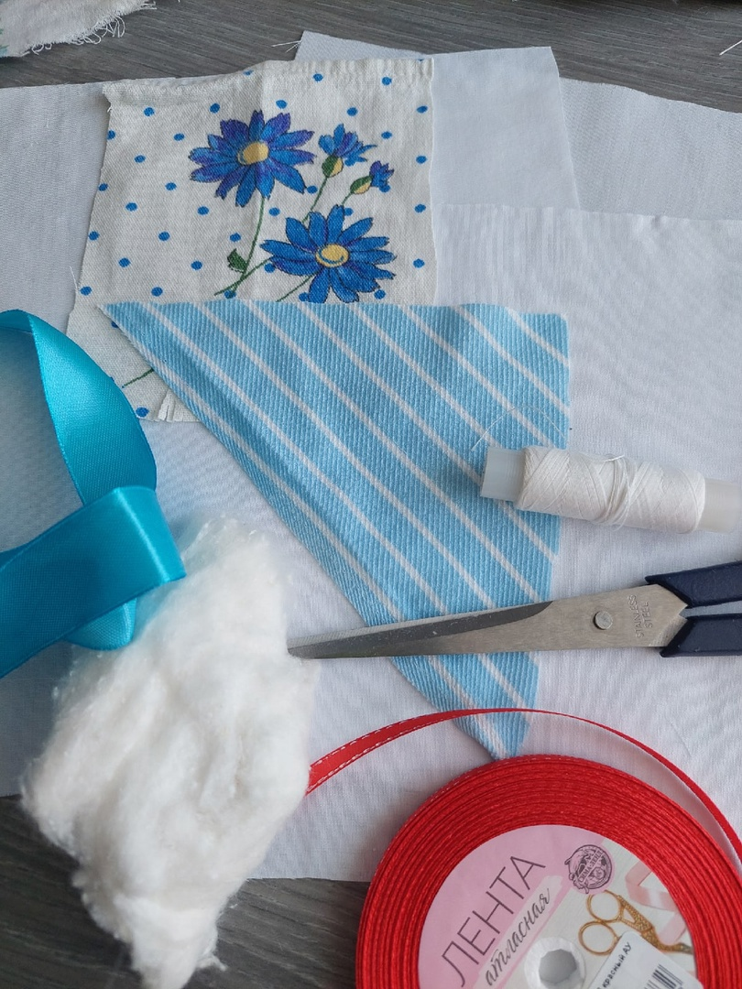

Берем один квадрат белой ткани и подгибаем края внутрь, как показано на фото. Там, где подогнут более широкий край (справа) будет основание. Оно получится толще, для того, чтобы кукла была устойчива.

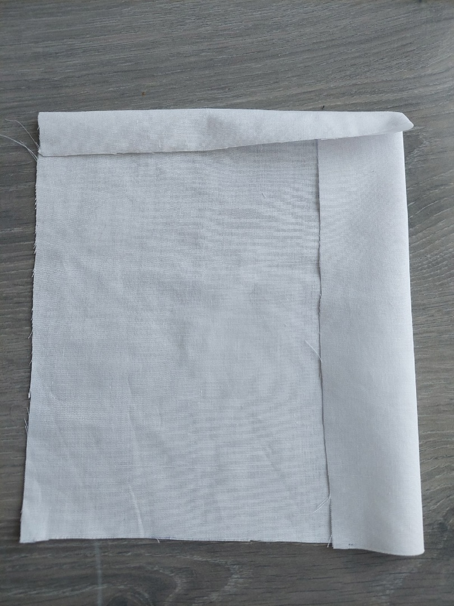

В середину кладем  вату, чтобы наша куколка не была слишком худенькой.

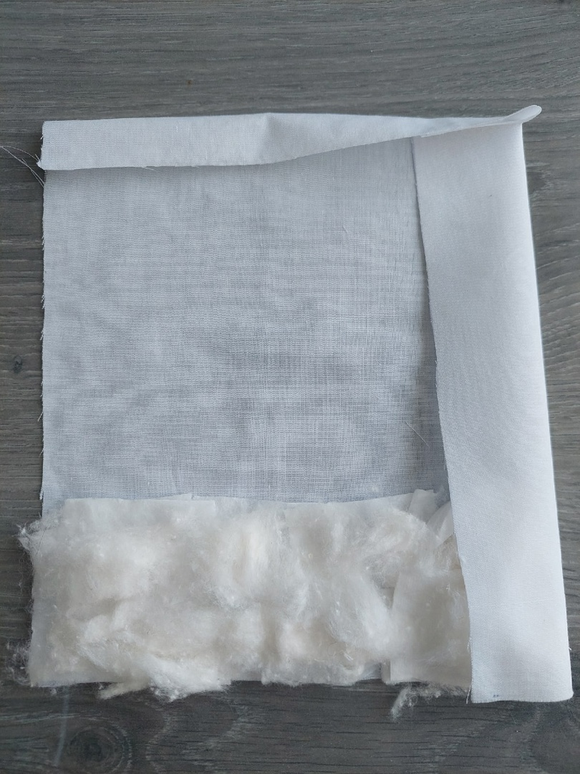

Выполняем тугое закручивание.

Получилась  скрутка - рулик.  Это «туловище» нашей куколки

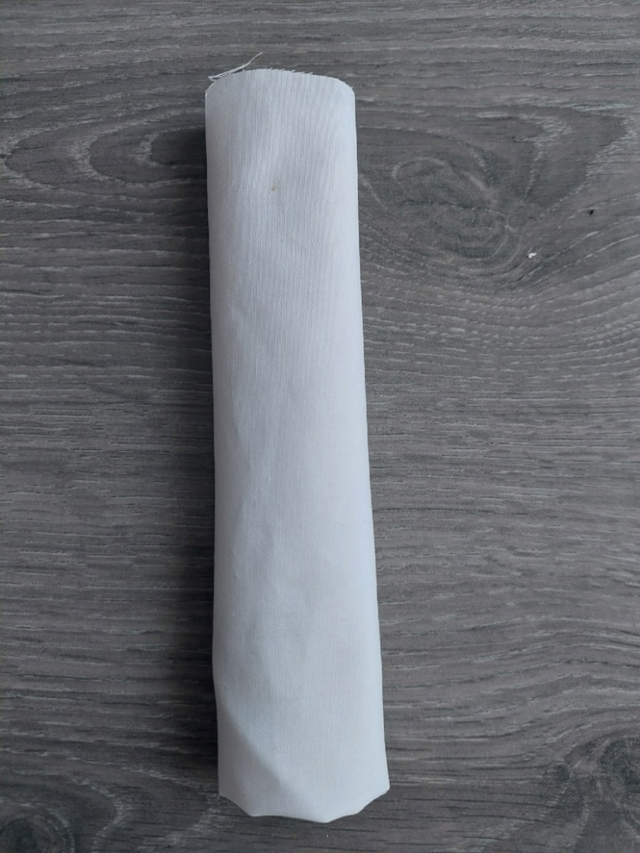

На уровне  шеи и пояса перевязываем скрутку ниткой. 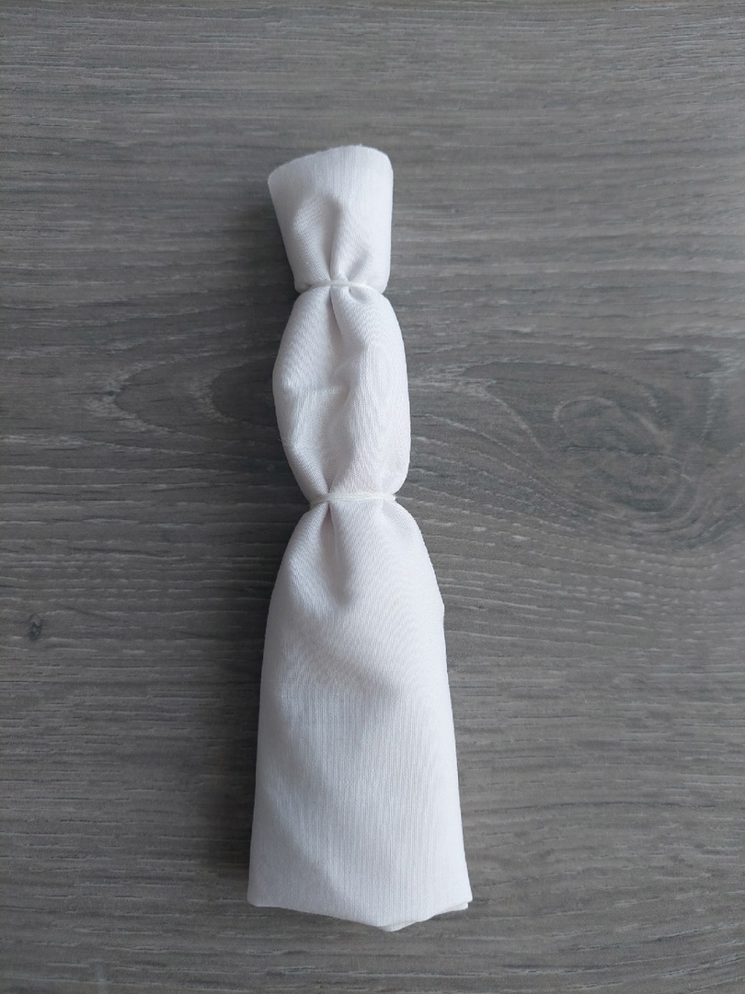

Берем второй  квадрат белой ткани, в центр размещаем скрутку и кусочек ваты, чтобы голова получилась  более  круглой.

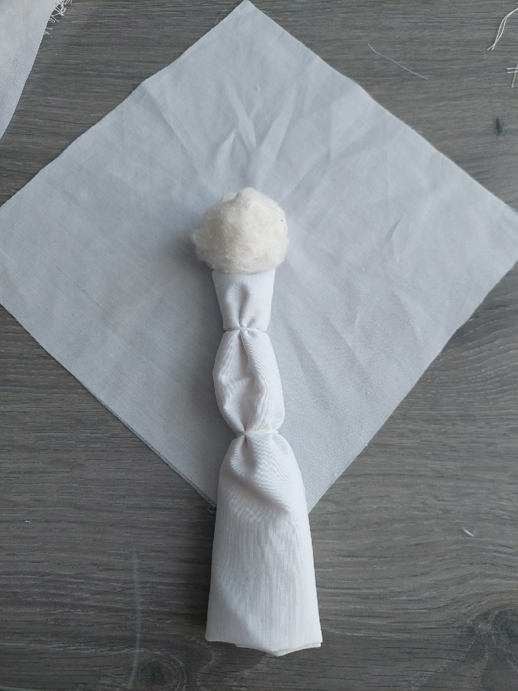

Завязываем ниткой на уровне шеи.

Расправляем ткань.  Постараемся  убрать лишние складки с лица куклы.

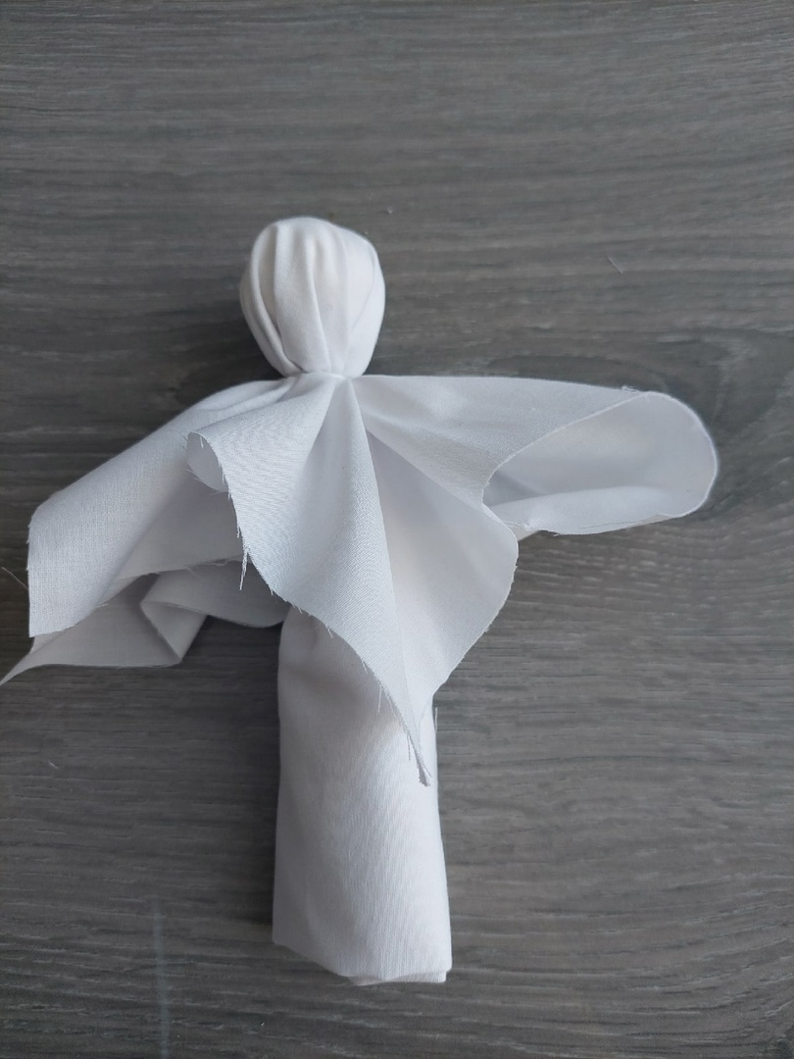

Формируем руки: определяем их длину и лишнюю ткань заворачиваем вовнутрь. Края рукава убираем  в середину.

Отмеряем размеры ладошек и перетягиваем их ниткой. Свободные уголки  подвязываем вокруг туловища ниткой на поясе, стараясь распределить ткань равномерно.

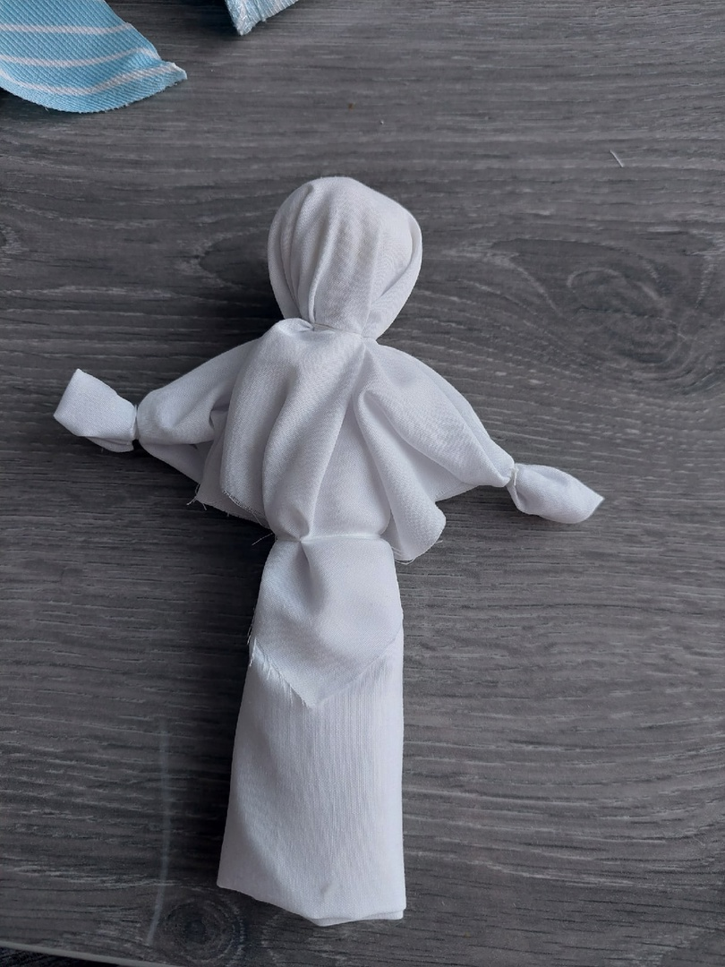

Основа нашей куклы готова.  А вот наряд – это ваша фантазия и творчество. Я сделала кукле сарафан. Берем две узкие цветные полоски ткани и располагаем их крестообразно через плечи на груди и спине. Завязываем ниткой на поясе. Квадрат цветной ткани сворачиваем пополам, располагая нитку внутри. Стягиваем нитку, ткань прикладываем к поясу, равномерно распределяя вокруг, и завязываем. Повязываем куколке косыночку, завязываем пояс и куколка готова.

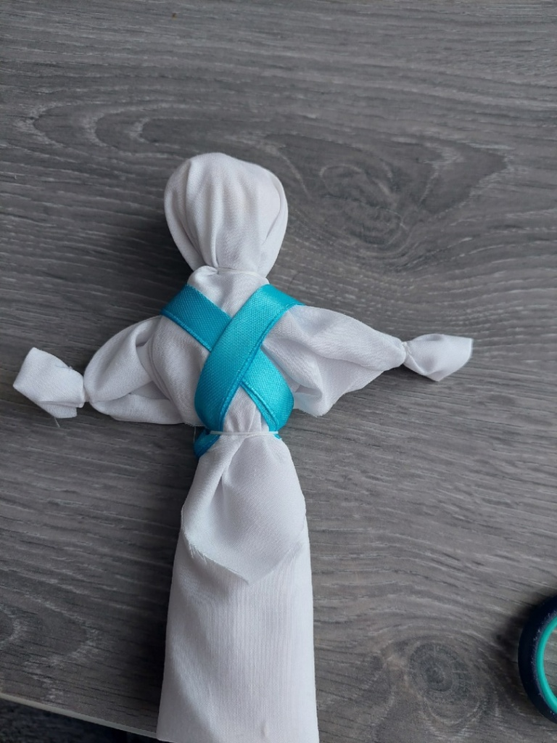

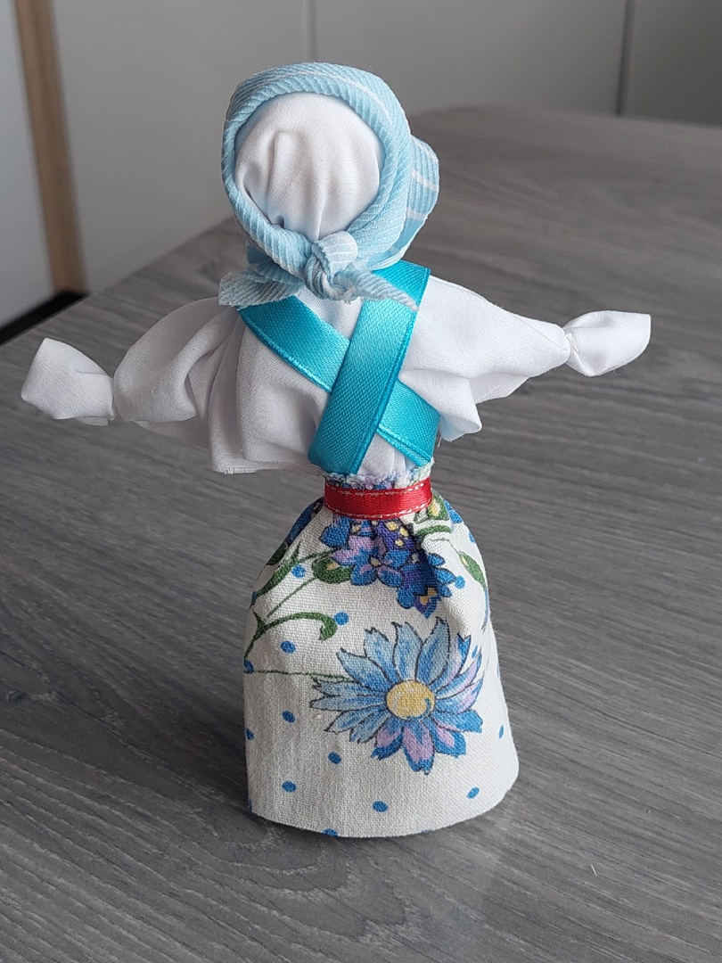

***Закрепление изученного материала; Итог.***

Когда возникли первые игрушки?

**Дети:** В глубокой древности.

Из чего их делали?

**Дети:** Делали их из сена, ткани, нитей, крупы, лечебных трав.

Почему на самодельных тряпичных куклах не рисовали лицо?

**Дети:** Считали, что кукла с лицом приобретает душу и может навредить ребёнку, а куклы без лица оберегают дом и очаг.

Названия каких кукол вы запомнили?

Как называется кукла, которую мы сегодня научились изготавливать?

Дети: кукла-скрутка.

Рассмотрите экспонаты нашей выставки и укажите, какие относятся к обрядовым, а какие к игровым и оберегам.